Programación energética semanal de la semana 20/15
Fecha: 14-05-2015.
El informe fue realizado con los datos vigentes al día 13/05/2015.

RESUMEN EJECUTIVO.

Resumen semana actual
Durante la semana el despacho ha sido con motores de Central Batlle y PTA a pleno, APR para cota de CTM de 34,1 m y cerrando la demanda SG. El río Negro estuvo fuera de servicio.
Se produjeron escasas precipitaciones las cuales no produjeron aumento en los aportes.
Durante el jueves y frente a una salida intempestiva de PTA se generó brevemente con Río Negro y luego se tomó energía de Salto Grande.

Semana 20

INTRODUCCIÓN.
Durante la semana se han producido escasas precipitaciones que no produjeron aportes.
Existen dependiendo del modelo que se observe escasas precipitaciones para la cuencas de Salto Grande.
Modelos
- Ambos modelos (CPC y SIMSEE) en su caso libre continúan priorizando la generación de Bonete antes que otros recursos. Por lo que teniendo en cuenta lo analizado en las programaciones de las semanas anteriores se continuara sin despachar las centrales del rio negro.
El SIMSEE en el caso 2 y 4 donde se indispuso el río negro despacho a pleno motores de Central Batlle y PTA despachando APR casi a pleno.
- Análisis mensual, se está en zona de PTA y APR y luego pasa a zona de CTR para la semana 21.

Despacho propuesto
Cabe destacar que al no utilizar la central Terra no se podrá recuperar la cota de Palmar salvo por aportes propios, vista la situación de escurrimientos se mantendrá la cota en Palmar.
En vista que de lo antes expuesto se propone el siguiente despacho:
- Auto despachados.
- Motores de Central Batlle a pleno.
- Generación distribuida convocable.
- PTA a pleno.
- APR a pleno.
- Salto sierra la demanda.

INTRODUCCIÓN.

PREVISIÓN DE TEMPERATURAS ACTUALIZADO AL MIERCOLES 06/05/2015 (PROXIMOS 10 DÍAS PARA MONTEVIDEO, FUENTE ACCUWEATHER)
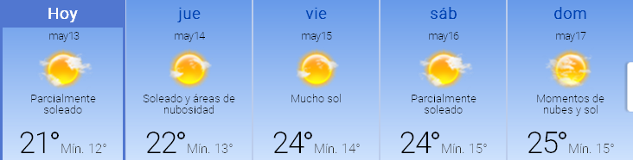

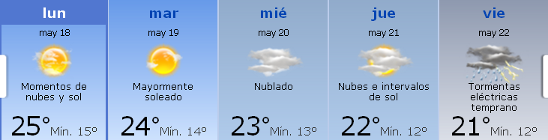

PREVISIÓN DE LLUVIAS.

PREVISIÓN LLUVIAS, acumulado para 5 y 7 días actualizado el día 13/05/2015 (Fuente CPTEC e INMET).

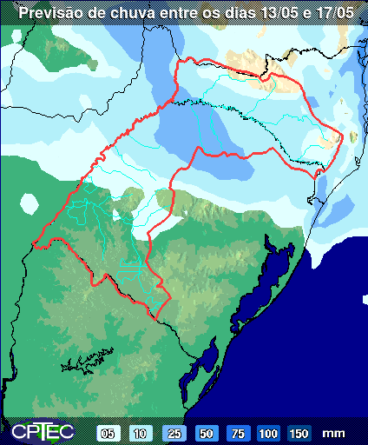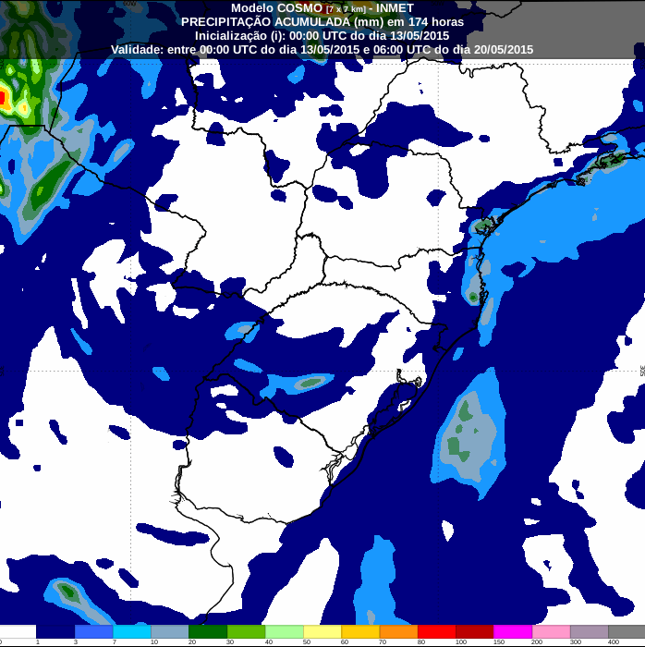

LLUVIAS OCURRIDAS

LLUVIAS OCURRIDAS EN EL MES DE MAYO (SEGÚN SGE) EN LAS CUENCAS DEL RÍO NEGRO.

Prom. Hist. = Promedio acumulado histórico desde 1994.

LLUVIAS OCURRIDAS EN LOS ULTIMOS 7 DÍA, CUENCA DEL RÍO NEGRO

Nota: Datos actualizados al 06/05/2015 7:00 horas

Previsión de aportes y lluvias para Salto Grande (fuente CTM día miércoles)

SEMANALES.

SEMANAL DE LA PRESENTE SEMANA (jueves)

SEMANAL DE LA SEMANA PROXIMA (jueves)

ANÁLISIS A REALIZAR.

OPTIMIZACIÓN MEDIANO PLAZO, MP.
Caso 1: Política estacional vigente, aportes calculados sin lluvias previstas

Caso 2: Política 1348, aportes calculados sin lluvias previstas

SIMULACION CORTO PLAZO, CPC:

CASO 1: LIBRE, (APORTES CALCULADOS SIN LLUVIAS PREVISTAS POLITICA 1329)

CASO 2: CASO 1 CON RIO NEGRO INDISPONIBLE.

CASO 3: IDEM CASO 1 CON POLITICA PROPUESTA (1348)

CASO 4: IDEM CASO 2 CON POLITICA PROPUESTA (3348)

SIMULACION CORTO PLAZO, SIMSEE:

CASO 1: (APORTES CALCULADOS SIN LLUVIAS PREVISTAS), CASO LIBRE CON PRONOSTICO DE EOLICA DIARIOS, SIN VERTER EN BONETE, COTA MINIMA OPERATIVA 72.3 m Y COTA MINIMA DE PALMAR 37.3m.
CASO 2: IDEM CASO 1 CON POLITICA PROPUESTA.

CASO 3: IDEM CASO 1 CON RIO NEGRO INDISPONIBLE.

CASO 4: IDEM CASO3 CON POLITICA PROPUESTA.

CASO 5: IDEM CASO3 CON PRONOSTICO DE EOLICA HORARIO.

ANALISIS MENSUAL, CON APORTES EN SG CON 90 % DE CONFIANZA, CAR 99%, Y CALCULO DE CAR AJUSTADO

DESPACHO POR CALIDAD DE ABASTECIMIENTO.
No corresponde.-

DISPONIBILIDAD DE COMBUSTIBLE.
No se prevén restricciones.

pRECIO SPOT.
El precio spot durante la semana corresponderá al costo variable de la unidad más cara en servicio.

CONCLUSIONES DE LOS ESTUDIOS REALIZADOS.

INTRODUCCIÓN.
Durante la semana se han producido escasas precipitaciones que no produjeron aportes.
Existen dependiendo del modelo que se observe escasas precipitaciones para la cuencas de Salto Grande.
Modelos
- Ambos modelos (CPC y SIMSEE) en su caso libre continúan priorizando la generación de Bonete antes que otros recursos. Por lo que teniendo en cuenta lo analizado en las programaciones de las semanas anteriores se continuara sin despachar las centrales del rio negro.
El SIMSEE en los casos 3, 4 y 5 donde se indispuso el río negro despacho a pleno motores de Central Batlle y PTA despachando APR casi a pleno.
- Análisis mensual, se está en zona de PTA y APR y luego pasa a zona de CTR para la semana 21.

Despacho propuesto
Cabe destacar que al no utilizar la central Terra no se podrá recuperar la cota de Palmar salvo por aportes propios, vista la situación de escurrimientos se mantendrá la cota en Palmar.
En vista que de lo antes expuesto se propone el siguiente despacho:
- Auto despachados.
- Motores de Central Batlle a pleno.
- Generación distribuida convocable.
- PTA a pleno.
- APR a pleno.
- Salto sierra la demanda.

RECOMENDACIONES Y CONCLUSIONES.
Se presentaron en el punto anterior.

INTERCAMBIOS PROGRAMADOS PARA LA SEMANA 20.

CONTRATOS.
No hay contratos operativos.

IMPORTACIÓN OCASIONAL (ARGENTINA).
No se prevé.

EXPORTACIÓN DE EXCEDENTES HIDRÁULICOS.
No se prevé.

EXPORTACIÓN DE GENERACIÓN TÉRMICA.
No se prevé.

IMPORTACIÓN A TRAVÉS DE CONVERSORA RIVERA-LIVRAMENTO.
No se prevé.

IMPORTACIÓN A TRAVÉS DE GARABÍ.
No se prevé.

OTRAS FUENTES DE GENERACIÓN.
- No se dispone de información.

BOLSAS DE ENERGIA INTERCAMBIADAS.
- Uruguay debe al sistema brasileño de energía de vertimiento aprox. 0.3 GWh contabilizada hasta el 9/3/11.
- Durante la semana 49 del año 2009 se brindó apoyo a Brasil por un monto de 2128 MWh.
- El día 4/1/10 se brindó apoyo a Brasil por un monto de 19 MWh.
- Argentina debe a Uruguay una bolsa de energía de 132 MWh (a confirmar con datos de la última exportación).

INDISPONIBILIDADES y limitaciones DE UNIDADES DE GENERACIÓN.

INDISPONIBILIDADES DE UNIDADES DE GENERACIÓN.

LIMITACIONES DE UNIDADES DE GENERACIÓN.

INDISPONIBILIDADES RELEVANTES de equipos de trasmision.
Se entregará mañana con la presentación de la programación semanal.

